Отчёт о работе

Детского оздоровительного лагеря

с дневным пребыванием

«Весёлая карусель»

Отв. за ВР: Горлова Н .В.
МБОУ «Васильчуковская СОШ»
Июнь 2017 год
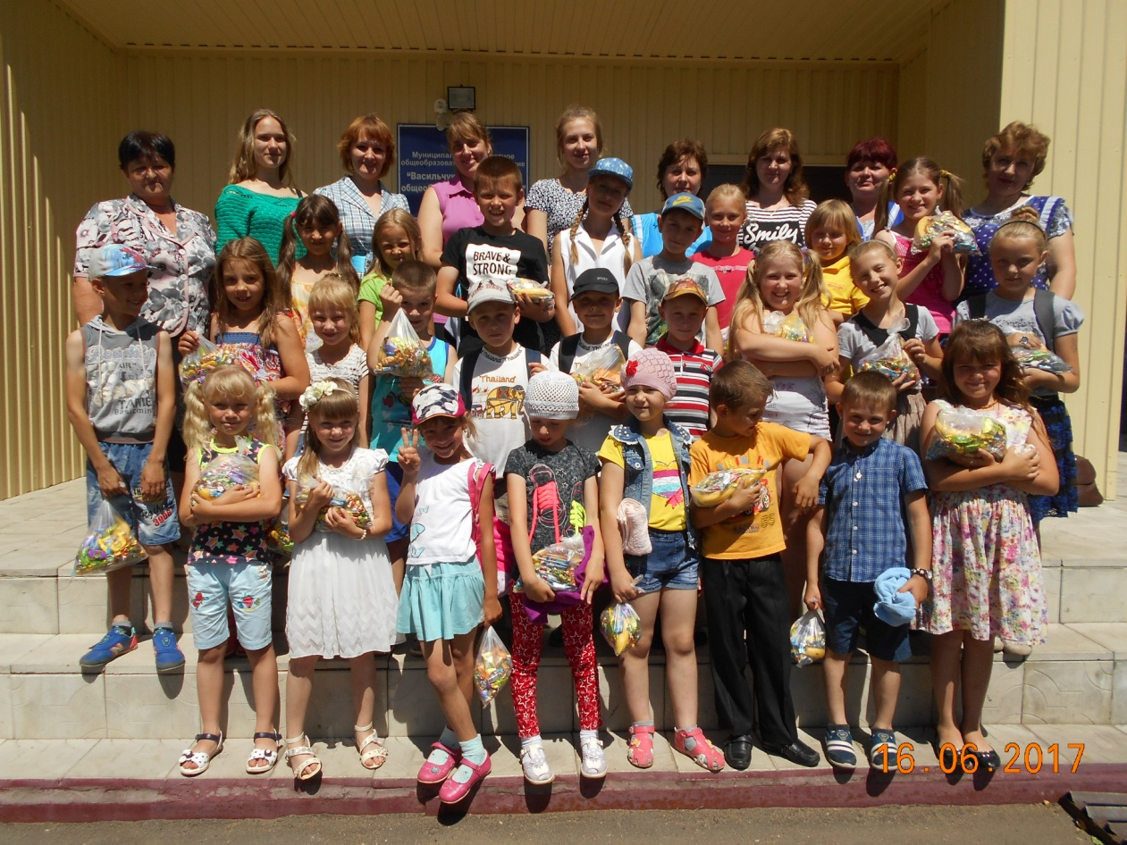
Коллектив 2017

Директор лагеря: Горлова Н.В.
Воспитатели: Рабенко В.В., Зотова Н.Г., Рящикова Г.Г. Тишина И.П., Пащенко Я.Ю., Куянова Г.В., Куянова С.М., Мехедова М.Ф., Блинова О.А., Рабенко В.И.

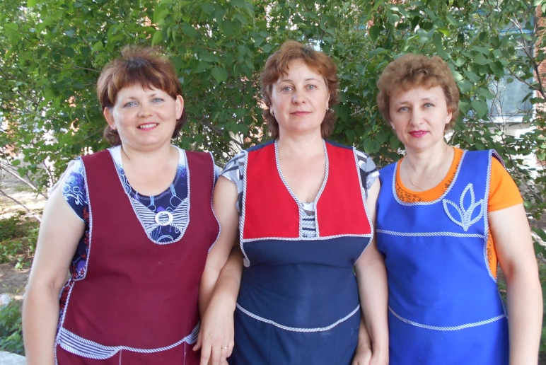
Наши любимые повара:
Лукьяненкор Е.В., Солдатенко Е.В., Русанова М.В.
Характерной особенностью жизнедеятельности в нашем лагере является индивидуальный подход к каждому ребенку, организация его деятельности с учетом возможностей и особенностей, ситуация успеха.
Жизнь в летнем лагере дневного пребывания «Весёлая карусель» насыщенная, полная событий и встреч. Нами используются все возможности для интересного и полезного общения детей со сверстниками и взрослыми. Ребёнок – главная фигура в лагере, очень важно, чтобы он чувствовал себя по-настоящему комфортно, а это в первую очередь зависит от умения воспитателей создать микроклимат в отрядах. Дети отдыхают, поправляют здоровье, набираются сил, пополняют свои знания, учатся чему-то новому, приобретают новых друзей.
Цель воспитательной работы:
Создание необходимых условий для оздоровления, отдыха и рационального использования каникулярного времени, формирование общей культуры и навыков здорового образа жизни.
Задачи:
1. Обеспечить положительное эмоциональное самочувствие личности.
2. Создать условия для развития интересов и духовно-творческих возможностей каждого ребёнка через организацию активной досуговой деятельности.
3. Вовлекать ребёнка в активные и тактичные межличностные отношения в детском коллективе.
Основные формы организации деятельности:
Летний пришкольный лагерь – это проверенная годами педагогическая система, способствующая развитию ребёнка как личности, его духовного и физического саморазвития, возможности для воспитания трудолюбия, активности, здорового образа жизни.
В основу реализации воспитательной работы заложены разнообразные формы и методы.
Формы организации физического воспитания, используемые в летнем пришкольном лагере:
- физкультурные развлечения (которые способствуют физическому развитию ребёнка);
- подвижные игры (развивают ловкость, быстроту движения ребенка);
- спортивные игры на свежем воздухе (формируют у ребят чувство коллективизма, чувство ответственности за свою команду и стремление к победе);
- утренняя гимнастика (побуждает детей к активной жизнедеятельности в лагере).
Формы организации экологического воспитания:
- экологические экскурсии (школьный сад, лес, парк);
- познавательно-развлекательные мероприятия на экологическую тему;
- конкурсы рисунков на тему Защиты окружающей среды и т.д.
Формы организации гражданско-патриотического воспитания:
- экскурсии по селу;
- патриотические мероприятия в День памяти, с конкурсной программой в День России.
Формы организации культурного, художественно-эстетического воспитания;
- концерты (посвящённые открытию и закрытию смены, дню именинника, дню медика);
- декоративно-художественные конкурсы (рисунки на асфальте, рисунки по сюжету сказок, аппликации из природных материалов );
- развлечения и игровые программы и т.д.);
- посещение выставок, спектаклей;
- экскурсии в сельский дом культуры;
- дискотеки.

Сфера деятельности ребят в пришкольном лагере «Весёлая карусель»
В пришкольном лагере все ребята находятся под руководством воспитателей и вожатых. Воспитатели знакомят ребят с режимом дня в лагере, законами, действующими в летнем пришкольном лагере.
- Конкурсные программы.
Много конкурсных программ проводилось в течение смены, где ребята могли испытать себя в различных видах творческой деятельности, в зависимости от их интересов и способностей.
2. Праздники, встречи.
Самые любимые и увлекательные дела в летнем пришкольном лагере. Проводили эти мероприятия как воспитатели, так и вожатые, и дети самостоятельно.
3. Спортивная программа.
Спортивные праздники, конкурсы, соревнования приветствовались ребятами, все принимали активное участие в проведении разнообразных видов соревнований. Основными видами спортивной работы в пришкольном лагере являлось:
- ежедневная утренняя гимнастика;
- спортивные, народные, подвижные игры;
- походы;
- соревнования, спортивные праздники, турниры;
Так же, каждый отряд вёл свой дневник, в котором в конце каждого дня ребята рассказывали о том, что им понравилось или не понравилось, высказывали пожелания и замечания воспитателям и вожатым. Подводя итог дня, отряды раскрашивали свой цветок настроения.
Результатом пребывания детей в лагере стало:
1) создание атмосферы сотрудничества и взаимодействия;
2) улучшение отношений в детской среде, устранением негативных проявлений;
3) Дети получили возможность совершенствовать свои навыки и знания путем участия в играх, КВНах, познавательных программах, походах, экскурсиях, конкурсах и т.д.;
3) создание необходимых условий для оздоровления, отдыха и рационального использования каникулярного времени у детей, формирование у них общей культуры и навыков здорового образа жизни, экологической культуры.
2017 год в России объявлен Годом Экологии, а так же посвящён 80-летию Алтайского края. Поэтому, летняя смена была посвящена этой теме.
Работа воспитателей была построена по следующему плану:

План работы детского оздоровительного лагеря
«Весёлая карусель»
МБОУ «Васильчуковская СОШ»

Летний сезон 2017 года посвящён
80-летию Алтайского края и Году экологии

№ | Дата | Тема дня, мероприятия
1. | 1 июня | День защиты детей. День знакомств  «Здравствуйте – это Я!»  1. Организационное мероприятие «Будем знакомы»  2. Операция «Уют»  3. Распределение по отрядам.  4. Оформление отрядных уголков.  5. Проведение инструктажа по ТБ.  6. Организация Хобби-студий «Быстрые и ловкие», «Весёлый карандаш», творческая студия «Фантазия»  7. Посещение праздника в ДК.  8. Линейка.
2. | 2 июня | День Алтая.  1.Час открытий «Мой край родной – земля алтайская».  2. Проведение инструктажа по ТБ.  3. Работа Хобби-студий.  4. Линейка
3. | 5 июня | День Эколога.  Всемирный день охраны окружающей среды.  1. Час открытий: Экологический праздник «Живому жить!»  2. Выпуск книги-раскладушки «Лекарственные травы».  3. Проведение инструктажа по ТБ.  4. Работа Хобби-студий.  5. Линейка  6. Подготовка к мероприятию 15 июня.
4. | 6 июня | День русского языка. Пушкинский день России.  1. Час открытий: Мероприятие в сельской библиотеке.  2. Минутка этикета «По одёжке встречают»  3. Проведение инструктажа по ТБ.  4. Работа Хобби-студий.  5. Линейка.
5. | 7 июня | День здоровья.  1. Малая спартакиада под девизом «Делай как мы, делай с нами, делай лучше нас!». Первенство лагеря по различным видам спорта.  2. Конкурс рисунков «Мы за ЗОЖ».  3. Проведение инструктажа по ТБ.  4. Работа Хобби-студий.  5. Линейка.
6. | 8 июня | День птиц.  1. Час открытий: «Птицы наши друзья».  2. Минутка этикета «Чувства… Что мы знаем о них».  3. Проведение инструктажа по ТБ.  4. Работа Хобби-студий.  5. Линейка.
7. | 9 июня | День полёта фантазии.  1.Час открытий: «Путешествие по океанам».  2. Презентация «Необычные рыбы».  3. Оформление выставки «Очень умелые ручки».  4. Проведение инструктажа по ТБ.  5. Работа Хобби-студий.  6. Линейка.
8. | 13 июня | День России.  1. Час открытий: «Свет мой, Родина моя».  2. История родного села.  3. Минутка этикета «Как дарить подарки».  4. Проведение инструктажа по ТБ.  5. Работа Хобби-студий.  6. Линейка.
9. | 14 июня | День добрых дел.  1. Викторина «Друзья наши меньшие».  2. Изготовление открыток Тайному другу.  3. Минутка этикета «Правила извинения и просьбы»  4. Проведение инструктажа по ТБ.  5. Работа Хобби-студий.  6. Линейка.
10. | 15 июня | День Природы.  1. Час открытий: «Экологическая сказка о золотой рыбке»  2. Минутка этикета «Что такое хорошо и что такое плохо»  3. Проведение инструктажа по ТБ.  4. Работа Хобби-студий.  5. Линейка.
11. | 16 июня | День медика.  1. Праздничная программа для медиков села.  2. Минутка этикета «Культура поведения в общественных местах».  3. Проведение инструктажа по ТБ.  4. Работа Хобби-студий.  5. Линейка.
12. | 19 июня | День ПДД.  1.Час открытий: «Соблюдая ПДД – не окажешься в беде».  2. Конкурсная программа на территории стадиона «Мой друг – велосипед».  3. Минутка этикета «Правила поведения в общественном транспорте»  4. Проведение инструктажа по ТБ.  5. Работа Хобби-студий.  6. Линейка.
13. | 20 июня | День наоборот.  1. Шоу мыльных пузырей.  2. Конкурс «Самая смешная рожица».  3. Минутка этикета «Добрые и недобрые дела».  4. Проведение инструктажа по ТБ.  5. Работа Хобби-студий.  6. Линейка.
14. | 21 июня | День пожарной безопасности.  1. Час открытий: «Причины возникновения пожара. Правила поведения при пожаре».  2. Игра-соревнование «Юные пожарники».  3. Минутка этикета «Маленькое дело лучше большого безделья»  4. Проведение инструктажа по ТБ.  5. Работа Хобби-студий.  6. Линейка.
15. | 22 июня | День Памяти.  1. Линейка в мемориальном парке.  2. Литературно-музыкальная композиция «я помню! Я горжусь!»  3. Проведение инструктажа по ТБ.  4. Работа Хобби-студий.  5. Линейка.
16. | 23 июня | Закрытие лагерной смены.  1. Игра-путешествие «Следопыты».  2. Праздник закрытия лагеря «Всё о смене, всё о себе»  3. Линейка.

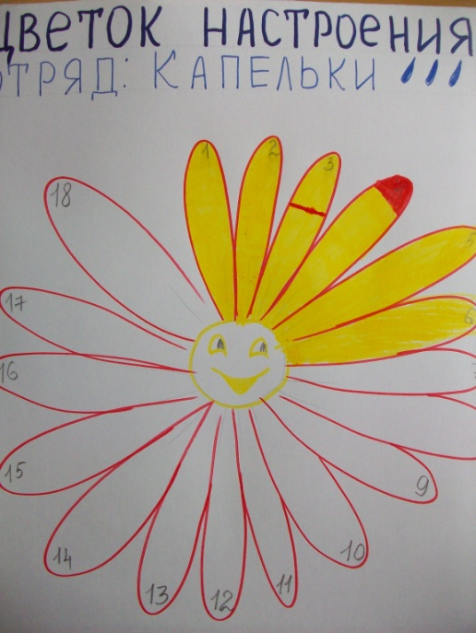

Самые интересные моменты жизни лагеря
Праздник открытия лагеря. День защиты детей.

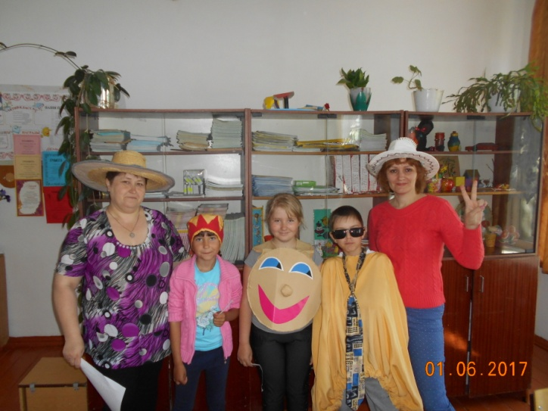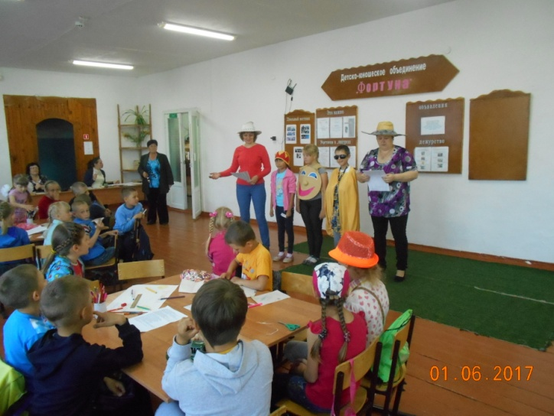
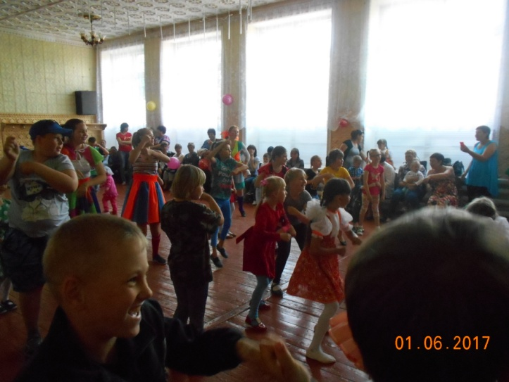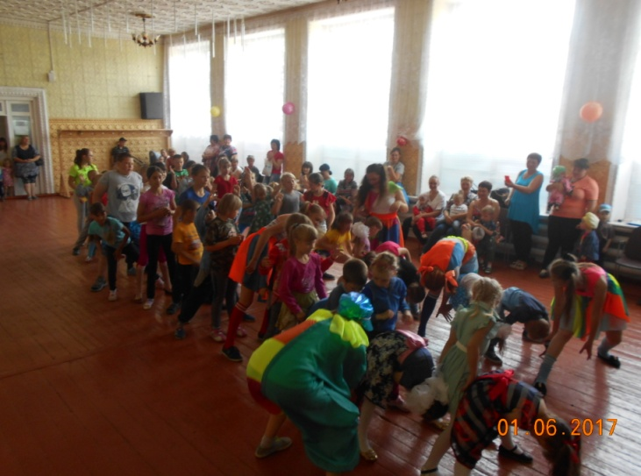

День Алтая.
Час открытий «Мой край родной, земля алтайская!»
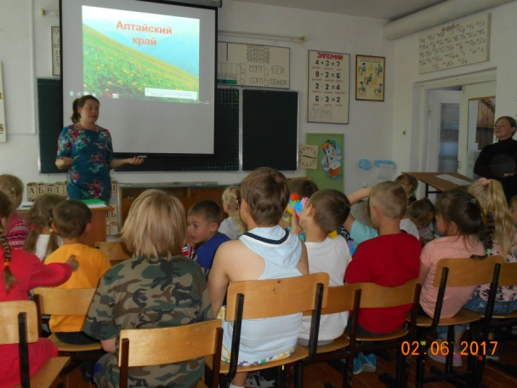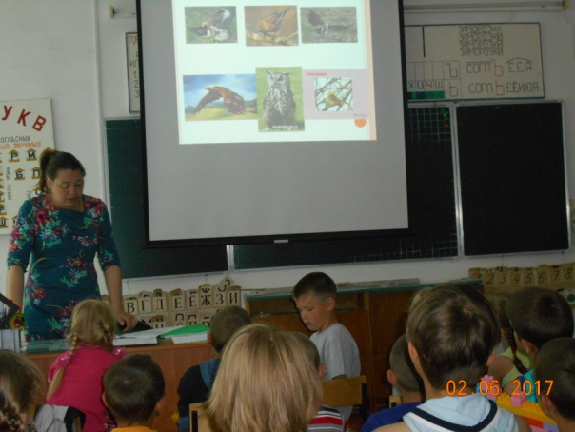

День Эколога. Экологический праздник «Живому – жить!»
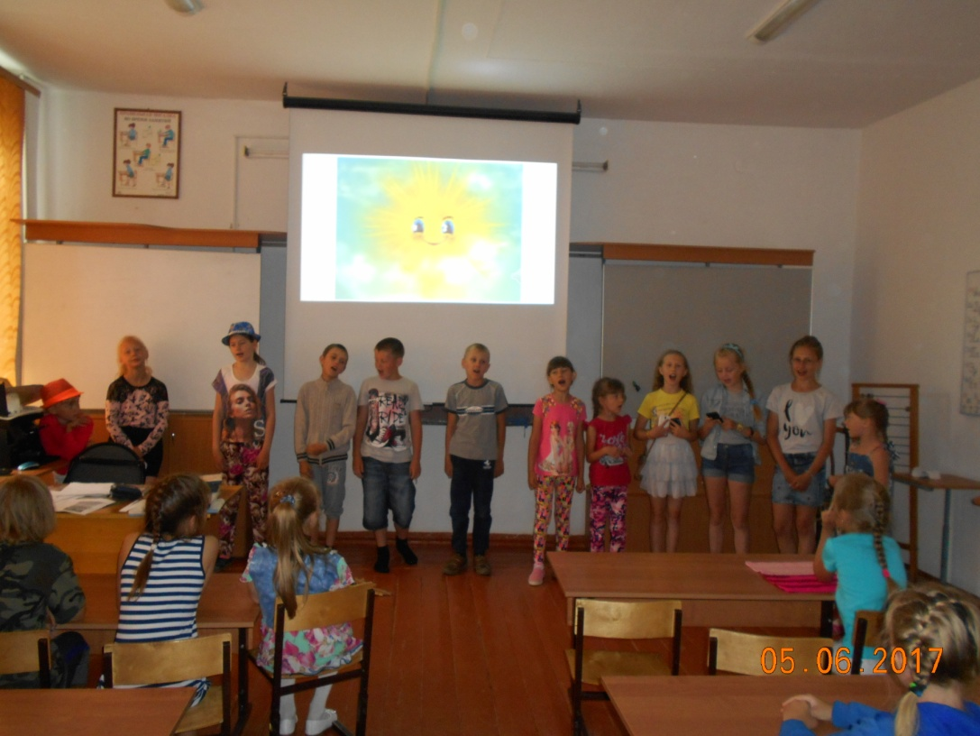
День русского языка. Пушкинский день России.
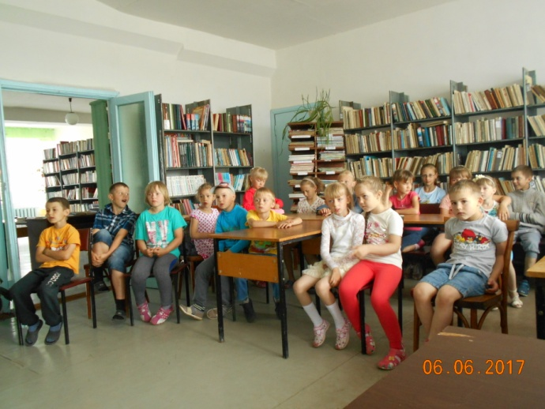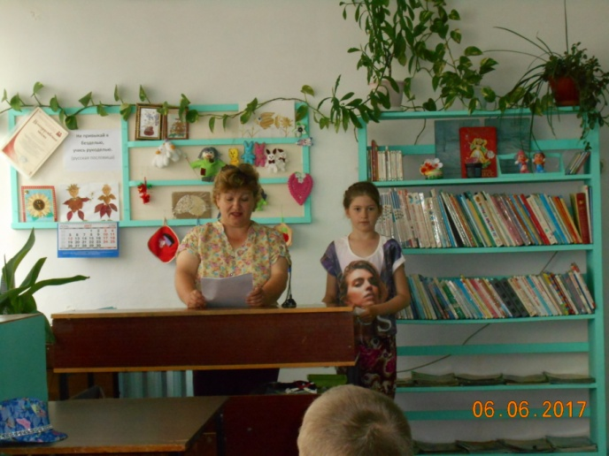
День Здоровья. Малая спартакиада.
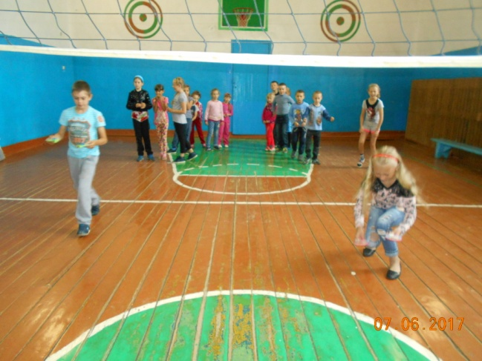

День Птиц. «Поле чудес» - «Птичья карусель»
